学習カード
５年（ ）組 名前（ ）
○カメラアングルについて
※それぞれのカメラの位置でどんな印象を受けますか。
（１）
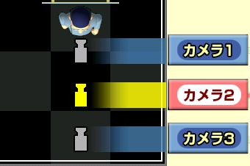
フルショット
アップショット
（２）
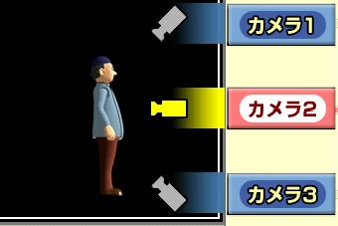
ハイアングル
アイアングル
ローアングル

○音楽について
※それぞれの音楽で、女の子はどんなことを考えていると思いますか。
音楽がない | 音楽 Ａ | 音楽 B | 音楽 Ｃ

○構成について
※順番が変わると…

○ニュースやＣＭでは、情報を「伝える人」と「伝わる人」ではどんなことに心がける必要があると思いますか。

クラスCMづくり
５年 組 名前（ ） 役 割（ ）
○テーマ
○伝える相手
誰に | いつ
○構 成
内 容  順 番 | セ リ フ  １コマにつき、６０文字程度 |  |  |  |  |  |  |  |  |  |  |  | 資 料  写真 動画 その他
（ ） |  |  |  |  |  |  |  |  |  |  |  |  | 音楽（ ）  ﾊｲ・ｱｲ・ﾛｰ ﾌﾙ・ ｱｯﾌﾟ
（ ） |  |  |  |  |  |  |  |  |  |  |  |  | 音楽（ ）  ﾊｲ・ｱｲ・ﾛｰ ﾌﾙ・ ｱｯﾌﾟ
（ ） |  |  |  |  |  |  |  |  |  |  |  |  | 音楽（ ）  ﾊｲ・ｱｲ・ﾛｰ ﾌﾙ・ ｱｯﾌﾟ
（ ） |  |  |  |  |  |  |  |  |  |  |  |  | 音楽（ ）  ﾊｲ・ｱｲ・ﾛｰ ﾌﾙ・ ｱｯﾌﾟ
（ ） |  |  |  |  |  |  |  |  |  |  |  |  | 音楽（ ）  ﾊｲ・ｱｲ・ﾛｰ ﾌﾙ・ ｱｯﾌﾟ
（ ） |  |  |  |  |  |  |  |  |  |  |  |  | 音楽（ ）  ﾊｲ・ｱｲ・ﾛｰ ﾌﾙ・ ｱｯﾌﾟ
（ ） |  |  |  |  |  |  |  |  |  |  |  |  | 音楽（ ）  ﾊｲ・ｱｲ・ﾛｰ ﾌﾙ・ ｱｯﾌﾟ
○作ってみての振り返り

